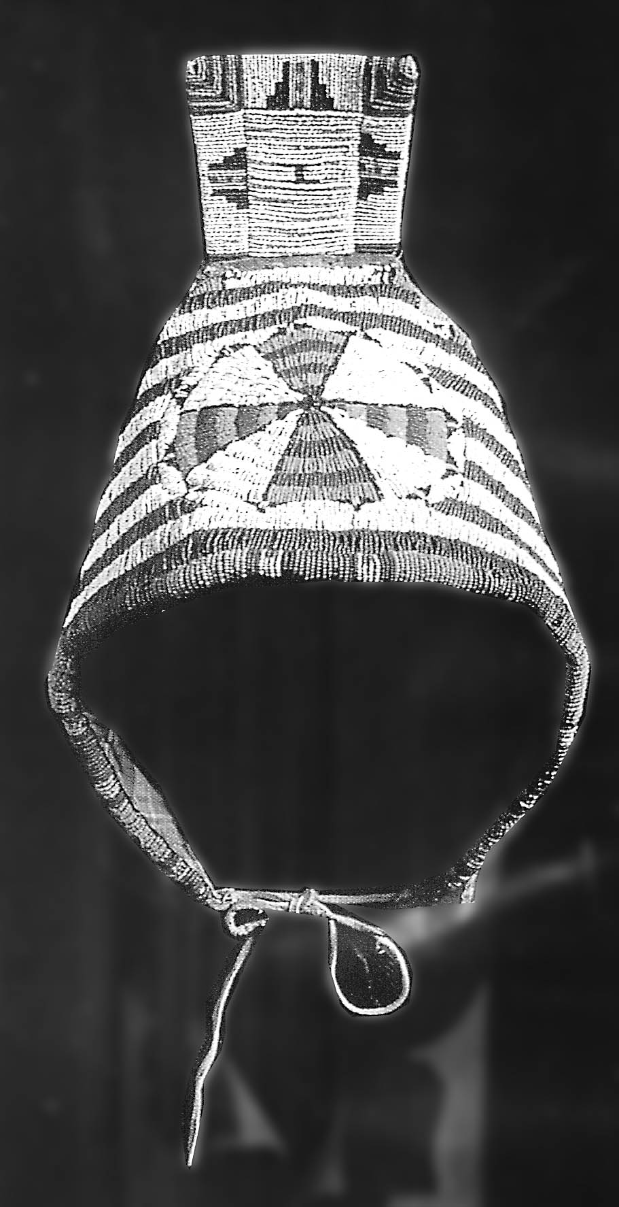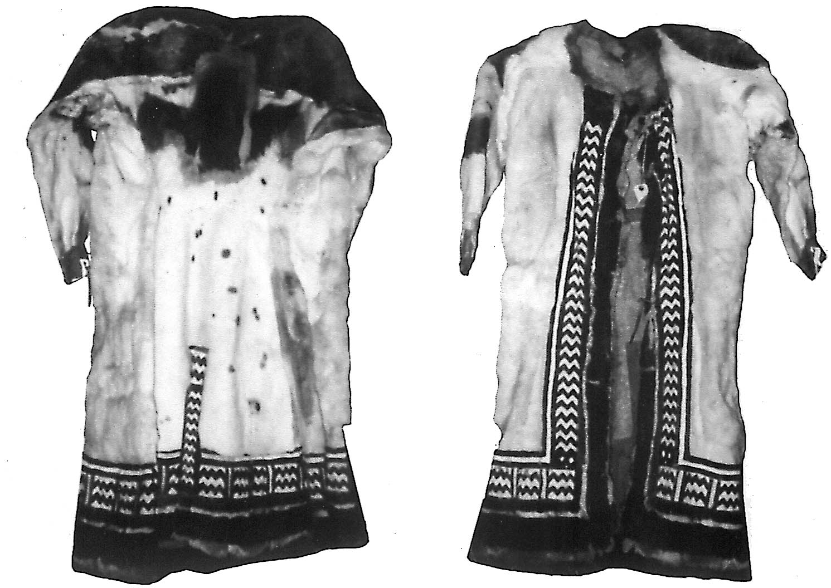

З. Иванова-Унарова
Профессор кафедры искусствоведения АГИКИ
и кафедры культуры и искусства ЯГУ

Автохтонные черты в традиционных изделиях саха.

Вопрос о соотношении влияния пришлых тюрко-монгольских и местных палеоазиатских этнических групп в формировании традиционной культуры народа саха является одним из ключевых вопросов современной науки. Широко распространено мнение, что в материальной и духовной культуре якутов слабо отразилось влияние аборигенов, а заметные изменения произошли в результате приспособления хозяйства и культуры южных пришельцев к новым природно-климатическим условиям севера¹.
Анализ некоторых видов якутских традиционных народных изделий, покроя, декора и символики одежды XVII и начала XIX в. позволяет высказать предположение о значительном влиянии автохтонных народов на сложение якутской культуры. Сторонник автохтонной теории А.Н.Алексеев провел параллели между якутами и американскими индейцами, обратив внимание на то, что головные уборы из перьев ястреба и орла являются непременным атрибутом одежды американских индейцев². Действительно, в древнеберингоморский период (I-V вв н.э.) существовали глубокие взаимосвязи между американскими индейцами и сибирскими палеоазиатами. Головные уборы юкагиров, чукчей и эскимосов, как и у индейцев Тихоокеанского побережья, были снабжены рожками из ушей мелких зверей, которые символизировали силу и отвагу и имели роль оберега, отпугивающего злых духов. Вожди племен североамериканских индейцев до недавнего времени носили на голове настоящие бизоньи рога и шапки с высокими тульями, концы которых раздваивались наподобие рожек. Нарядные головные уборы американских индейцев с трапециевидным навершием, сплошь расшитые бисером, по фасону аналогичны якутской шапке-дьабака (Илл.1). Ранние якутские шапки-дьабака также были снабжены рожками из беличьих и лисьих ушек. К середине XIX века ушки исчезли, вместо них появилась раздвоенная фигура из красного сукна, нашиваемая на затылочной части навершия чопчуур. Эту фигуру некоторые исследователи, хотя и с разных точек зрения, считают изображением женского начала с символами половых признаков³. Если шапка-дьабака появилась у якутов только в XIX веке, то вполне естественно, что декор был перенят у более ближайших соседей, каковыми являлись эвенки, эвены, юкагиры, то есть, на фигурки на навершии шапки и есть стилизованное изображение рожек или ушек, происхождение которых уходит к палеоазиатским корням. Обычай пришивать ушки зверей со временем стал абстрагироваться и принял привычную для XIX века манеру нашивать нужный узор из более пластичного, чем мех материала - сукна. Примером "вышитого" варианта древнего символа является долганский мужской суконный капор XX в., на боковых сторонах которого женщины вышивают бисером раковины ушей, заменяющие древний обычай нашивать настоящие ушки зверей наподобие рогов. При этом декор сохранил былую роль оберега на охоте. Якутской шапке-дьабака с нашитыми на чопчууре "ушками" также придавалась роль хранителя женской души-кут. Р.И. Бравина описывает обряд исцеления, в котором решающую роль играла шапка-дьабака: "по верованиям саха женская душа-кут переходит в ее шапку. К примеру, дочь знаменитого Григория Рожина тяжело заболела, приехав в Оймякон в качестве невестки. Оймяконские шаманы оказались бессильными против ее болезни. Тогда свекор отправляет гонцов к ее родственникам со словами: "Есть у вас сильный старец Добун, пускай он спасает вашу дочь". Добун отказывается ехать так далеко в Оймякон, но требует прислать ему навершие чеччэх шапки- дьабака больной. Получив заказанное, он камлает три дня и ночи, и женщина выздоравливает"⁴. Здесь речь идет конкретно о навершии, где изображены рога, имеющие защитную от болезни функцию, а не детородную. Таким образом, загадочная фигура на якутской шапке-дьабака, символизирующая "половые органы", представляет собой, на мой взгляд, стилизованные рожки-обереги, связанные первоначально с охотничьей функцией и восходит к палеоазиатским корням. Сказанное не исключает исполнения женщинами обряда Айыыhыт в шапке-дьабака с нашитыми рожками, потому что именно рогам приписывается и символ плодовитости. Об этом пишет в словаре символов Джек Тресиддер, изучающий символику в мировых религиях и культурах: "рогам, кроме мужества и силы, приписывается и символ плодовитости…и в таком случае рога приобретают женский символизм"⁵.
Влияние автохтонной культуры прослеживается и на особенностях кроя и декора якутской шубы тангалай сон, для которой больше подходит привычный для северной одежды термин кафтан. Его облегающий покрой, распашной характер, зашитый и расшитый нагрудник, обилие бело-голубого бисера близки эвенским и юкагирским кафтанам. Что касается его обрядовой роли, то вызывает сомнение распространенная версия о том, что "свадебную шубу-тангалай бросали на девяти остановках и потому нужно было шить для свадьбы девять тангалаев"⁶. Трудно себе представить, что бережливые якуты могли девять искусно расшитых дорогих шуб выбрасывать на каждой девятой остановке. Ни один источник, в том числе фольклорный, не подтверждает, что для одной невесты шили девять шуб. При этом цитируется словарь Пекарского, который в свою очередь ссылался на Серошевского. Таким образом, первоисточником этой версии оказался Серошевский: "Говорит предание, что на остановках (свадебного поезда) обязательно убивали скот и совершали один странный обряд: уезжая, бросали шкуру, на которой сидела невеста во время дороги и в гостях… Со временем она (шкура) превратилась в небольшой кусок меха, который якутская невеста, отправляясь в дорогу, брала с собой, чтобы постоянно на нем сидеть. Вот этот-то мех бросался на каждом олохе, а через каждые 9 олохов бросалась и свадебная шуба, тангалай "⁷. Обратим внимание на то, что Серошевский сам не видел, как бросают (выбрасывают) шубу, а исходит из предания, которое услышал от якутов. А на якутском языке есть слово "быра5аллар", которое переводится и как "бросают", и как "кидают". Например, выражение "сиргэ быра5аллар" можно переводить как "кидают на землю". В данном случае можно предположить. что совершался какой-то обряд кормления духов, когда шубу "бросали, кидали"" на землю и исполняли какой-то ритуал, но это не означает, что ее оставляли там. То, что бросили на землю, можно поднять после завершения обряда и ехать дальше...
В покрое и декоре старинной, исчезнувшей к концу XIX века шубы с орлом "хотойдоох сон" также можно увидеть некоторые черты автохтонной культуры (илл.2, 3). Нами описаны шесть шуб с орлом, вывезенных Иохельсоном в 1901 г. из Среднеколымска и Верхоянска, хранящихся теперь в Американском музее естественной истории в Нью-Йорке⁸. Это распашные, на ровдужных завязках шубы-сангыйах из шкуры оленя, жеребенка или тарбагана шириной 140-150 см и длиной 113-124 см. Как и полагается для традиционных якутских пальто, сзади имеется разрез, но в него вшивается меховая орнаментированная вставка, образуя своеобразный расширяющий подол клин. На спине имеется вставка в виде раскинутых крыльев птицы из более темного меха бобра или выдры. Полосой мехового орнамента украшены полы и подол шубы. Наличие "клина" вместо разреза и полосы мехового орнамента сближают хотойдоох сон с одеждой юкагиров. Таким образом, шубы с орлом (хотойдоох соннор) представляют собой редкие уникальные экземпляры исчезнувшей якутской верхней плечевой одежды, сохранившей древний родовой тотем орла и испытавшей некоторое влияние одежды народов Севера.
Датский исследователь одежды арктических народов Г. Хэтт писал в начале XX в. о том, что суровая природа Арктики обусловила высокое развитие форм одежды народов Севера и в то же время нашел архаические признаки первобытной культуры в становлении одежды и обуви. Рассматривая взаимосвязи в культуре народов Арктики, он предполагал большое влияние эвенков на развитие одежды юкагиров, долган и якутов. Хэтт относил эвенков к автохтонам и считал, что "формы одежды якутов и самоедов ушли значительно дальше от своих аборигенных прототипов…В покрое якутского кафтана заметно воздействие одежды из текстильных тканей, особенно срединный шов"⁹
Этнокультурные взаимосвязи якутов с древними палеоазиатами можно найти даже в таком сугубо якутском традиционном виде народного искусства как шитье из бересты, декорированной конским волосом. Хотя берестяная посуда была в употреблении почти у всех народов, но по технике изготовления и характеру декора нет аналогов якутским изделиям у тюркских и местных северных народов. Зато определенные ассоциации вызывают аналогичные изделия американских индейцев - северных атапасков дене. Атапаски - наиболее распространенная народность Северной Америки. Атапаскоязычные народы были последней группой индейцев, за исключением эскимосов, пришедших в Северную Америку через Берингоморский мост¹⁰. Коренные атапаски добывали средства существования охотой и рыболовством. До встречи с европейцами шили одежду из дубленой шкуры, меха и заячьей шкурки. Берестяные ведерки типа якутского ыагайа атапаски, как и якуты, окаймляли корнями ивы по верху и по тулову параллельными рядами. Ручку приделывали из кожи. Береста делалась двухслойной, как у якутов. Орнамент, состоящий из серии горизонтальных прямых полосок, треугольных зубчиков и косых линий, создавался путем вырезания верхнего темного слоя бересты, за счет которого вскрывался нижний более светлый слой. Традиция вырезания верхнего слоя бересты - наиболее древняя традиция. Это напоминает якутский прием ажурного вырезания верхнего слоя, чтобы пропустить под него кусочки слюды или цветной ткани. Декор дополнялся треугольными подвесками с одной стороны. На якутских изделиях также применялись подвески из ровдуги, бисера или пучков конского волоса. Ободочки из тальника закреплялись черным конским волосом, создавая основной декоративный эффект. Ручкой ведерка служит пестрый шнур из черных и белых конских волос. Североамериканские индейцы атапаски, иннуиты, тлингиты украшали берестяные изделия "вышивкой" из игл дикобраза. Это не вышивка в ее обычном понимании. Женщины накладывали пучки белых блестящих и окрашенных в красный цвет игл дикобраза на бересту и закрепляли их сухожильными нитками. Эта техника не забыта и в наше время - современные мастера "вышивают" изделия из бересты раскрашенными иглами дикобраза. Такую же технику декора для украшения одежды широко применяют юкагиры, эвены, коряки и чукчи, но вместо игл дикобраза они накладывают на кожу белый и окрашенный в красный цвет подбородный волос оленя или лося.
Анализируя волосяной орнамент, Л.Я. Штернберг пришел к выводу, что выбор конского волоса якутами и оленьего волоса, игл дикобраза коренными народами Арктики носит не эстетический, а религиозный характер. "Полосы меха собаки, бобра, песца - это части тех животных, которые являются могучими хранителями человека… Ремни и полоски кожи - это части "чистого оленя", служащие для подвешивания к ним амулетов из волос, обыкновенно отсутствующих в музеях, ибо прежние владельцы благоразумно срезают их прежде, чем отдать объект собирателю или покупателю"¹¹. Вера в чудодейственную силу волос, как человеческих, так и конских, была популярна у якутов. При этом большое значение имеет цвет волос. У палеоазиатов белый олень считался представителем солнца на земле. У якутов священной была белая лошадь. Пучки белых волос привязывали к ножкам священного чорона, хранили дома как оберег от злых духов. Но почему тогда якуты берестяные ведерки украшали черным волосом коня? Косвенный ответ можем найти у А.Е Кулаковского. Описывая древний обряд ситии быhар (перерезывание шнуров), исполняемый шаманом, чтобы изгнать злых абааhы, пожирающих детей, Кулаковский пишет, что шаман опоясывает женщину и ее мужа, у которых дети постоянно умирают, тремя черными шнурами из черной коровьей шерсти и тремя кишечными отрезками. В эти черные шнурки вселяются нечистоты и несчастья супругов, затем шаман перерезает шнурки¹². Возможно, черный конский волос на берестяных изделиях имел такое же свойство удерживать, затем отпугивать злых духов. А пестрый шнур может означать извечную борьбу добра и зла. Черный конский волос нес сакральную функцию оберега от злых духов, а белый волос должен был притягивать к себе добро.
Таким образом, обычай якутов украшать берестяные изделия конским волосом и индейцев - иглами дикобраза, может иметь древние палеоазиатские корни со сходной функцией оберега.
Если мы обратимся к такому сугубо якутскому традиционному изделию как чорон, то форма его также наталкивает на мысль о местном его происхождении. И скифы, и древние тюрки, и современные среднеазиатские народы пили и пьют кумыс из низкого сосуда типа пиалы или чаши. Известно, что ранние чороны конца XVII века тоже имели форму чаши-кытыйа. Затем, начиная с XVIII века, чорон приобретает вертикальную форму.
На основе изучения археологических образцов глиняных ваз на территории Якутии, напоминающих тулово чорона, А.Н.Алексеев приходит к выводу о том, что чороны являются результатом смешения аборигенной культуры палеоазиатов (тулово и орнамент) и культуры пришлых тюрков¹³. Интересно также его предположение том, что, возможно, существовали связи древних якутов с Северным Китаем хуннского периода, и что в керамических комплексах неолита и эпохи бронзы Китая еще в IV тыс. до н.э. появились керамические сосуды-треножники и триподы, среди которых "имеются типы сосудов, близкие по внешним формам якутским чоронам"^{14.} А.П. Окладников и вслед за ним И.А. Потапов считают чорон симбиозом якутского деревянного или берестяного матаарчаха и скифского бронзового котла.
Продолжая сравнение с Китаем, имевшим тесные контакты с северными номадами, напомним, что низкие бронзовые сосуды были распространены в Северном Китае в 6-7 вв. до н.э. Но уже в 2-4 вв. н.э. эти сосуды принимают вертикальную форму на одной ножке. Затем появляется более распространенный вариант - вазы на трех и четырех ножках. Можно допустить такой же путь образования формы чорона: а именно, постепенный рост в высоту архаических керамических изделий автохтонов, со временем переработанных якутами в привычном материале из дерева.
Влияние культуры кочевников Золотой Орды, оставивших след на территории Китая на границе с Монголией, сказывается и на якутских серебряных украшениях. Бронзовые браслеты, покрытые оловом V в. до н.э., разительно напоминают якутские серебряные браслеты как по форме, так и по орнаменту.¹⁵ (Илл. 6). Четко выражен геометрический орнамент, отличающий предмет от "звериного стиля" на аналогичных изделиях скифо-сибирского круга. На возможную связь древних якутов с хуннами Северного Китая указывает и находка ожерелья из нефрита и бирюзы, описанное А.И. Гоголевым в сырдыкском археологическом комплексе XV-XVI вв.¹⁶
Форма, декор и символика изделий традиционного якутского народного искусства свидетельствуют о значительном влиянии на формирование основ якутской материальной и духовной культуры как местных, так и североамериканских палеоазиатов, а также древней культуры кочевников Евразии.
Общность исторических судеб народов, населяющих территорию современной Якутии, наложила отпечаток и на характер взаимовлияния традиционной культуры.

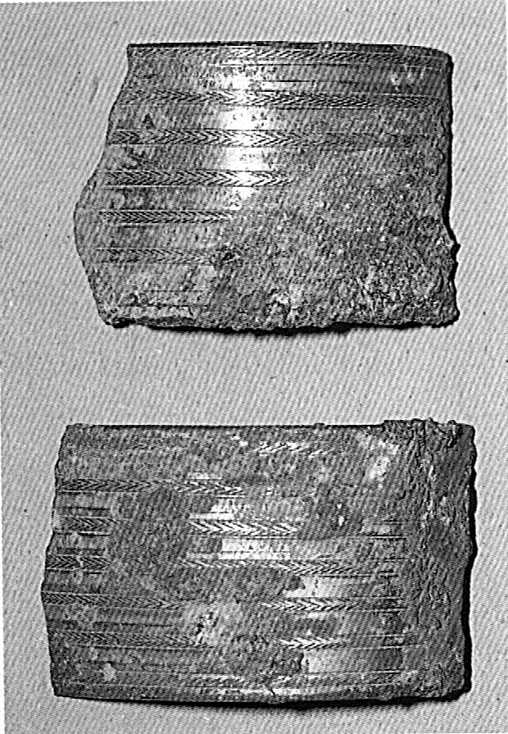

Примечания:
- Гоголев А.И. Якуты. - Якутск: Илин, 1993 . - С. 112-126.
- Алексеев А.Н.. Древняя Якутия. Железный век и эпоха
средневековья. История и культура Востока Азии. Н-ск,: Изд. Института археологии и этнографии СО РАН, 1996. - С. 60.
- Гаврильева Р.С. Одежда народа саха конца XVII - начала
XVIII века. Новосибирск:Наука, 1998. - С.68-69. Новогородова Л.И. Тема творения в традиционной культуре якутов. Автореферат диссертации на соискание уч. ст. к.и.н.. Якутск, 2000. – с. 19.
4.Бравина Р.И. Олох уонна элуу саха итэ5элигэр. - Дьокуускай, 1996. - С.20 (пер. мой. З.И.-У.)
5. Тресиддер Джек. Словарь символов / Пер. с англ. С. Палько -. М.: Фаир-Пресс, 1999. - С. 305-306.
6. Гаврильева Р.С. Ук. соч. - С.40.
7.Серошевский В.Л. Якуты.(Опыт этнографического исследования). - М., 1993. - С. 539.
8.Иванова-Унарова З.И. Якутская одежда в Американском музее естественной истории // Диалог: Музей и Общество / Мат. международной научно-практической конференции. - Якутск, 2001. - С. 54-56).

9. Hatt Gudmund. Arctic Clothing in Eurasia and America an
Ethnography Study // Arctic Anthropology. 1969. Vol. V. - С.58.
10.Duncan С. Kate. Northern Athapaskan Art. A Beadwork Tradition . - Siettlе & London. 1989.
11. Штернберг Л.Я. Орнамент из оленьего волоса и игол дикобраза. К методолгии изучения орнамента // Советская этнография, 1931 - № 3-4. - С.106.
12. Кулаковский А.Е. Научные труды. - Якутск, 1979. - С.100.
13. Алексеев. А.Н. Ук. соч. - С.56.
14. Там же. - С. 55.
15. Bunker Jenny F. & Emma C. Traders and Raiders on China's Northern Frontier". .Seattle & London, 1995. - С. 97, 108, 178.
16. Гоголев А.И. Якуты. Ук. соч. - С. 88-89.

